KNLTB ONDERSTEUNING
OPEN DAGEN

Een handleiding

In Nederland tennissen ruim 1 miljoen mensen regelmatig. En met ruim 1650 tennisverenigingen is er altijd wel een tennisbaan bij jou in de buurt. Tennis is de leukste sport ter wereld. En dat moeten natuurlijk zoveel mogelijk mensen weten! Daarom hebben we een nieuwe campagne ontwikkeld, die past bij onze nieuwe positionering ‘Nederland Tennisland. Iedereen doet mee.’. Via deze campagne willen we zoveel mogelijk mensen onze sport laten ontdekken. Een goede manier om dat te doen, is door een open dag te organiseren. En om hiervan een groot succes te maken, is het zaak die open dag goed onder de aandacht te brengen. Hiervoor zetten we Facebook in, maar ook nieuwsbrieven en de lokale pers. Weet je niet precies waar je moet beginnen? Geen zorgen: in deze handleiding leggen we je precies uit wat je moet doen. Heel veel succes – en natuurlijk veel plezier – tijdens de open dag!

Inhoud
Hoofdstuk 1: activatiecampagne 3
Hoofdstuk 2: Facebook 4
Hoe maak je een Facebook-evenement aan? 4
Hoe promoot je een Facebook-evenement? 5
Opzet contentkalender (inclusief 5 posts) 7
Hoe maak je een fotoalbum? 9
Hoofdstuk 3: nieuwsbrief / e-mail 11
Tekst voor in de nieuwsbrief 11
Hoofdstuk 4: pers 12
Opzet uitnodigen lokale media 12
Opzet lokaal persbericht 12
Hoe maak je een goede persfoto? 14
Schrijf een fotobijschrift 15

Hoofdstuk 1: activatiecampagne

Leuk dat je een open dag organiseert om je vereniging en de tennissport goed in de spotlights te zetten. Nu nog ervoor zorgen dat zoveel mogelijk mensen hiervan weten! Zo is de kans het grootst dat leden langskomen en veel mensen meenemen. Dat kun je op een aantal manieren doen. In deze handleiding staat beschreven hoe we de open dag onder de aandacht brengen bij de leden en bij hun familie, vrienden en kennissen. Weet je niet precies waar je moet beginnen? Volg onderstaande stappen om van de open dag een groot succes te maken.

WAT | WANNEER | CHECK?
Nieuwsbrief / e-mail sturen aan leden | +/- 4 weken van tevoren (maar dit kan al zodra je een datum hebt voor de open dag)
Facebook-evenement aanmaken | +/- 4 weken van tevoren (maar dit kan al zodra je een datum hebt voor de open dag)
Persbericht uitsturen | +/- 3/4 weken van tevoren
Facebook-evenement promoten | +/- 3 weken van tevoren
Lokale media uitnodigen | +/- 2 weken van tevoren
Facebook / Instagram: posts plaatsen | Zorg dat je regelmatig een post plaatst zodat het evenement ook regelmatig weer omhoog komt op de tijdlijn van je leden. Hiervoor kun je de voorbeeldposts gebruiken zoals beschreven in hoofdstuk 2.  Post 1: +/- 3 weken van te voren  Post 2: +/- 2 weken van te voren  Post 3: +/- 1 week van te voren  Post 4: posten op de open dag  Post 5: een dag na de open dag posten
Facebook: fotoalbum plaatsen | Zo snel mogelijk na het event

Hoofdstuk 2: Facebook

Je organiseert een open dag om zoveel mogelijk mensen kennis te laten maken met de mooiste sport ter wereld: tennis. Dan wil je natuurlijk wel dat zoveel mogelijk mensen weten dat, en wanneer, je tennisclub deze open dagen organiseert. Een eenvoudige manier om je open dag onder veel mensen bekend te maken, is door een evenement aan te maken op Facebook. Zo geven leden eenvoudig aan of ze gaan en nodigen ze direct al hun vrienden uit. Eventueel kun je het evenement zelfs promoten onder personen die je pagina niet liken. Hoe je dat doet, lees je verderop in dit hoofdstuk.
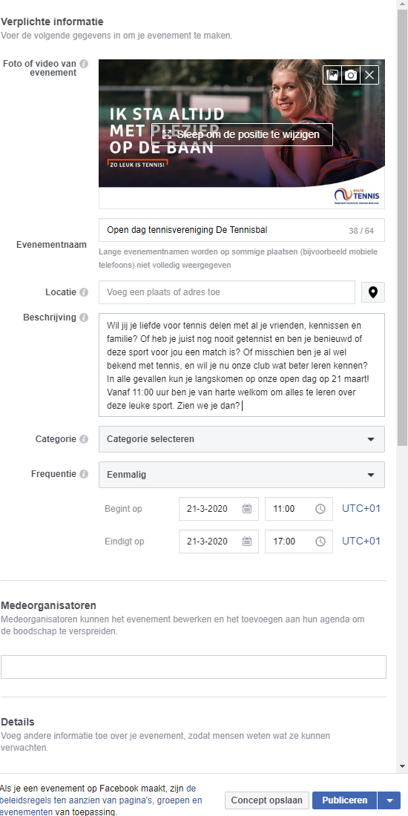

Hoe maak je een Facebook-evenement aan?

- Zorg ervoor dat je beheerder bent van de pagina van je tennisvereniging.
- Ga naar de Facebook-pagina van je tennisvereniging en klik in het linkermenu op ‘Evenementen en vervolgens op de pagina op ‘Evenement maken’.
- Voeg een headerfoto toe en vul de naam, locatie, datum, tijd en details in. Zie het screenshot hiernaast. Een mogelijke beschrijving kan zijn:

Wil jij je liefde voor tennis delen met al je vrienden, kennissen en familie? Of heb je juist nog nooit getennist en ben je benieuwd of deze sport voor jou een match is? Of misschien ben je al wel bekend met tennis, en wil je nu onze club wat beter leren kennen? In alle gevallen kun je langskomen op onze open dag op [datum]! Vanaf [tijdstip] ben je van harte welkom om alles te leren over deze leuke sport. Zien we je dan?

- Klik op ‘Publiceren’.
- Ben je iets vergeten of wil je nog iets aanpassen? Klik op ‘Evenementen’ aan de linkerkant van je pagina en klik op het evenement. Klik rechstboven op de pagina op ‘Bewerken’. Bewerk het evenement en klik op ‘Opslaan’.
- Door je leden uit te nodigen voor je evenement, weten zij direct dat het evenement eraan zit te komen. Je kunt hen direct vanuit het evenement uitnodigen. Dat doe je door onder de foto met je muis op ‘Delen’ te gaan staan en vervolgens op ‘Vrienden uitnodigen’ te klikken. Zoek en selecteer leden en andere mensen waarvan je denkt dat ze in je evenement geïnteresseerd zijn. Iedereen geselecteerd? Klik dan op ‘Uitnodiging versturen’. Ben je mensen vergeten? Geen probleem, je kunt altijd nog meer mensen uitnodigen.

NB: wanneer leden van je tennisvereniging aangeven dat ze naar je evenement gaan, verschijnt het evenement automatisch op de tijdlijn van hun Facebook-vrienden. Vraag dus of alle leden die komen, bij het Facebook-evenement willen aangeven dat ze gaan! Zo verspreid je heel gemakkelijk – en gratis – het evenement onder de vrienden van je leden.

Hoe promoot je een Facebook-evenement?
Wil je ervoor zorgen dat nóg meer mensen weten van je open dag? Dan kun je het Facebook-evenement betaald promoten. Dit zorgt ervoor dat het evenement ook op de tijdlijn verschijnt van mensen die je pagina niet direct volgen. Zo promoot je dus je evenement, maar tegelijkertijd ook de Facebookpagina van je club.
Het promoten van een event kost ten minste €1 per dag. Dus wil je je evenement twee weken lang promoten, kost je dat minstens €14. Hoe meer je uitgeeft, hoe meer mensen je bereikt. Bij het invullen van het budget, vult Facebook automatisch aan hoeveel mensen je bereikt met de promotie. Hoeveel geld je uiteindelijk wil inzetten, is natuurlijk afhankelijk van het beschikbare budget voor de promotie van de open dag.

- Zorg ervoor dat je creditcardgegevens zijn ingesteld of dat je PayPal account gekoppeld is. Dat doe je door in Facebook rechtsboven naar ‘Instellingen’ te gaan. Klik vervolgens links op ‘Betalingen’. Ga daar naar het tweede tabblad ‘Accountinstellingen’ en klik op ‘Creditkaart of betaalkaart toevoegen’ of ‘PayPal koppelen’. Vul de gegevens in en sla op.
- Maak het evenement aan zoals beschreven in het vorige hoofdstuk.
- Ga naar het evenement en klik bovenaan de pagina op ‘Evenement promoten’. Je krijgt dan het volgende scherm te zien:
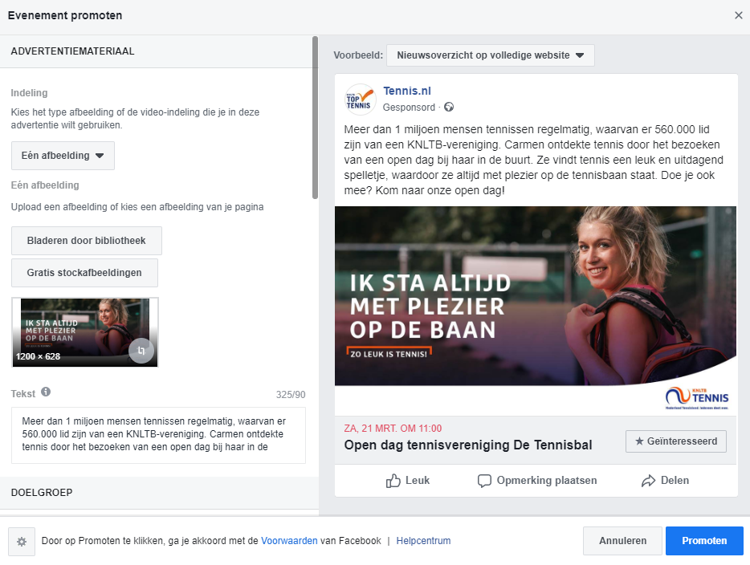

- Vul de benodigde gegevens in:
  - TEKST – wordt automatisch aangevuld op basis van wat je hebt ingevuld bij het aanmaken van het evenement. Dit geldt ook voor de afbeelding. Voeg eventueel een link toe als je een pagina op je website hebt waar meer informatie te vinden is over de open dag.
  - DOELGROEP – klik hier, naast ‘Mensen die je kiest via targeting’ op ‘Bewerken’. Vul de locatie in van jouw tennisvereniging, liefst met adres. Klik op het driehoekje ernaast om de straal rond jouw adres aan te geven. De straal is afhankelijk van hoe groot de plaats is en hoe groot de straal is waaruit je potentiële leden komen. Woont je verste lid bijvoorbeeld op 20 kilometer afstand? Maak de straal dan ook zo’n 20 kilometer. Weet je zeker dat al je potentiële leden binnen een straal van 5 kilometer wonen? Dan maak je de straal kleiner. Vul bij interesses eventueel ‘Tennis’ in om je doelgroep iets af te bakenen. Zo is de kans groter dat je relevante mensen voor je evenement benadert.

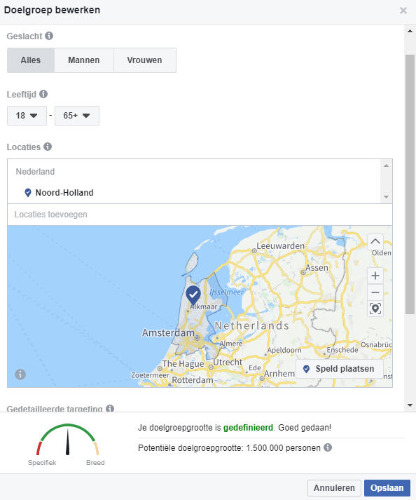
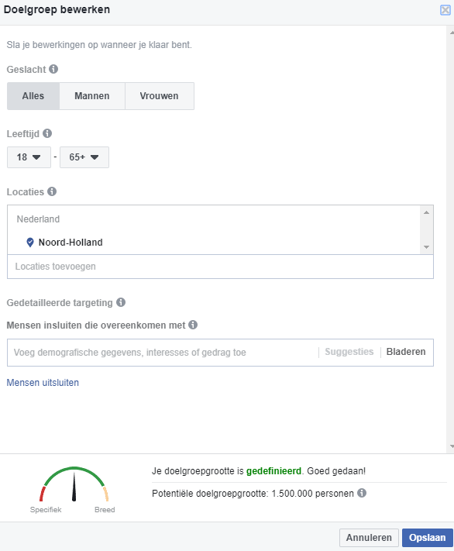

- LOOPTIJD EN BUDGET – vul hier in hoeveel je precies wilt uitgeven. Je dient ten minste €1 per dag uit te geven aan je promotie – meer kan ook. Zodra je dit invult, schat Facebook voor je in hoeveel mensen je hiermee ongeveer zult bereiken, binnen de door jou ingestelde waarden. Vul hier ook in hoe lang je de advertentie wilt laten lopen. Vul hier als einddatum uiterlijk de datum van de open dag in. Langer dan dat wil je immers geen mensen meer bereiken.
- Klik op ‘Promoten’.

Nogmaals: wanneer leden van je tennisvereniging aangeven dat ze naar je evenement gaan, verschijnt het evenement automatisch op de tijdlijn van hun Facebook-vrienden. Vraag dus in ieder geval of alle leden die komen, bij het Facebook-evenement willen aangeven dat ze gaan! Zo verspreid je heel gemakkelijk – en gratis – het evenement onder de vrienden van je leden.

Opzet contentkalender (inclusief 5 posts)
Om de open dag van je tennisvereniging regelmatig aandacht te geven, is het aan te raden om vanuit het evenement van de Facebookpagina van de vereniging af en toe een post te plaatsen. Hieronder vind je een zogenaamde contentkalender, met daarin een opzet voor zo’n post en een bijbehorend beeld. Wanneer je deze berichten plaatst, zien volgers van je pagina deze én de mensen die hebben aangegeven naar de open dag te komen. Je kan eenvoudig de teksten kopiëren in het tekstvak op Facebook, nadat je de bijbehorende afbeelding hebt geüpload.

Post | Tekst | Afbeelding of video
1 | Meer dan 1 miljoen mensen tennissen regelmatig. Dat het de leukste, gezelligste en gezondste sport is, weet jij als geen ander. Nu jouw omgeving nog! Deel de video en kom ook naar onze open dag!  Doe je ook mee? | Video die de KNLTB op YouTube heeft geplaatst:  Nederland Tennisland. Iedereen doet mee.
2 | Jij bent natuurlijk al enthousiast over tennis, maar nu jouw vrienden en familie nog! Tag iemand die tennis echt eens moet proberen en kom samen naar onze open dag!  5 redenen om bij <naam club> te komen tennissen  - Gezellig voor jong en oud!  - Lessen in groepjes of individueel  - Geen wachtlijst voor nieuwe leden  - …  - …  Doe je ook mee? | Download de afbeelding van Carmen, Eric, Toine, Debby, Kiki Bertens of een kies een foto waarop jouw vereniging goed wordt weergegeven en die passen bij de open dag (veel lachende mensen, gezelligheid, een foto van een eerdere open dag)
3 | Meer dan 1 miljoen mensen tennissen regelmatig, waarvan er 560.000 lid zijn van een KNLTB-vereniging. Carmen ontdekte tennis door het bezoeken van een open dag bij haar in de buurt. Ze vindt tennis een leuk en uitdagend spelletje, waardoor ze altijd met plezier op de tennisbaan staat. Tennis is fysiek en mentaal uitgedaagd worden en jezelf keer op keer verbeteren. Het is napraten met je vrienden over die ene rally onder het genot van een hapje en een drankje. Speelt jouw vriend of vriendin nog geen tennis? Tag hem/haar en kom samen naar onze open dag!  Doe je ook mee? | Download de afbeelding van Carmen.
4 | De open dag is van start! Kom jij ook een balletje slaan? De dag duurt nog tot [tijdstip], dus je bent van harte welkom!  Doe je ook mee? | Foto open dag met bijvoorbeeld een groepsfoto
5 | Wauw, wat was de open dag een succes! Maar liefst [xx] mensen kwamen voor het eerst een balletje slaan om kennis te maken met tennis. Iedereen bedankt voor jullie komst, en hopelijk zien we jullie snel weer!  PS: nog geen lid? Je bent altijd welkom. Bel ons op xxxxxxxx of stuur een mailtje naar xxxx@xxxx.xx voor meer informatie over onze vereniging of om lid te worden. | Fotoalbum open dag. Met alleen de mooiste foto’s van de dag. Kwaliteit boven kwantiteit. Liefst met drukte, maar ook lachende gezichten zijn belangrijk, net zoals actiefoto’s. Hoe je een fotoalbum maakt, lees je hieronder.

Hoe maak je een fotoalbum?
- Zorg ervoor dat je beheerder bent van de pagina van je tennisvereniging.
- Ga naar de Facebook-pagina van je tennisvereniging en klik in het vak ‘Schrijf een bericht’. Vervolgens krijg je de optie een foto/video toe te voegen.
- Klik op ‘Fotoalbum maken’ en upload de beste foto’s van de open dag. Liefst met drukte, maar ook lachende gezichten zijn belangrijk, net zoals actiefoto’s. Gebruik enkel de mooiste exemplaren: kwaliteit boven kwantiteit. Je kunt meerdere foto’s tegelijk uploaden door CTRL ingedrukt te houden terwijl je meerdere foto’s selecteert. Klik in het pop-upscherm op ‘Openen’ om de geselecteerde foto’s toe te voegen.
- Na het uploaden, kun je eventueel nog rechts van de geüploade foto’s op het plusje klikken om meer foto’s toe te voegen. Vul ‘Albumnaam’ en ‘Beschrijving’ in en klik op ‘Plaatsen’.

Hoofdstuk 3: nieuwsbrief / e-mail

Stuur je je leden weleens een nieuwsbrief? Vergeet dan niet om ook de open dag te vermelden in de volgende editie! Immers: hoe meer mensen ervan weten, hoe groter de kans dat er veel mensen komen. Je kunt leden hier ook een ‘gewone’ mail over sturen. We hebben alvast een voorzetje gedaan voor een tekst die je erin zou kunnen zetten.
Let op: de laatste alinea gaat over een gratis lidmaatschap dat leden kunnen winnen wanneer ze iemand meenemen. Een goede manier om leden aan te sporen zoveel mogelijk mensen mee te nemen, maar elke club mag voor zichzelf beslissen of ze een dergelijke actie in het leven roepen. Let dus even op of je deze alinea wil gebruiken of niet.

Meer dan 1 miljoen mensen tennissen regelmatig. Dat het de leukste, gezelligste en gezondste sport is, weet jij als geen ander. Nu jouw omgeving nog!

Tekst voor in de nieuwsbrief

Zo leuk is tennis!
Meer dan 1 miljoen mensen tennissen regelmatig, waarvan er 560.000 lid zijn van een KNLTB-vereniging. Dat tennis zo populair is komt door veel mooie aspecten; tennis is gezellig, je speelt waar en wanneer jij wilt, het biedt voldoende uitdaging en is de gezondste sport blijkt uit onderzoek. Tennis wordt nog leuker als je de liefde en passie voor deze sport deelt. Daarom organiseren we op [datum] een open dag. De perfecte kans voor jou om je liefde voor tennis te delen, en voor anderen om kennis te maken met de leukste sport ter wereld. Vanaf [tijdstip] is iedereen van harte welkom op [locatie] om een balletje te slaan. Dus nodig al je vrienden, familie, collega’s en kennissen uit via e-mail, WhatsApp, door ons Facebook-evenement [link naar eigen Facebook-evenement. Selecteer Facebook-evenement en klik op de rechtermuisknop. Klik op hyperlink toevoegen. Voeg de link van de Facebookpagina toe en klik op OK. te delen of natuurlijk gewoon in real life. Doe je ook mee?

[Programma]

Maak kans op een gratis lidmaatschap
Breng het tennisballetje aan het rollen in jouw omgeving. Want als jij iemand meeneemt naar de open dag maak je de vereniging niet alleen een stuk gezelliger, maar maak je ook nog eens kans op een jaar lang gratis lidmaatschap van jouw vereniging!

Hoofdstuk 4: pers

Om de open dag meer te promoten dan alleen onder je eigen leden via je nieuwsbrief, en online via Facebook, kun je de lokale pers inschakelen. Waarschijnlijk schrijven zij maar al te graag over de open dag van de lokale tennisvereniging. Om het de pers zo makkelijk mogelijk te maken – wat de kans op plaatsing groter maakt – stuur je hen op tijd een uitnodiging en een persbericht dat zij een-op-een over kunnen nemen.

Opzet uitnodigen lokale media
Waarschijnlijk schrijven lokale media maar al te graag over de open dag van de lokale tennisvereniging. Maar dan is het wel zaak dat zij van tevoren weten dat je deze dag organiseert. Stuur de redactie van de lokale krant, radio en televisie daarom ongeveer twee weken van tevoren een uitnodiging voor je open dag. Dan hebben zij voldoende tijd om hier rekening mee te houden in hun agenda. Een opzet voor zo’n uitnodiging vind je in dit hoofdstuk. Kunnen ze niet aanwezig zijn, maar willen ze de open dag wel melden? In dit hoofdstuk vind je ook een opzet voor een persbericht, waarin je alleen nog maar de specifieke gegevens hoeft in te vullen.

Onderwerpregel: Uitnodiging open dag [naam tennisvereniging]

Beste [xxx],
Om nog meer mensen kennis te laten maken met tennis, organiseert [naam tennisvereniging] op [datum] een open dag. Op deze dag delen onze leden hun liefde voor tennis met hun vrienden, familie, collega’s en kennissen. We zouden het erg leuk vinden als ook jij hierbij aanwezig bent. Vanaf [tijdstip] ben je welkom om samen met ons een balletje te slaan. Alleen komen kijken mag natuurlijk ook.

Zien we je dan?

Met vriendelijke groet,

[xxx]

Opzet lokaal persbericht
Om het de lokale media zo gemakkelijk mogelijk te maken, kun je de redactie een persbericht sturen: een bericht waarin alle gegevens staan en dat zij eventueel een-op-een kunnen overnemen. Met zo’n aankondiging bereik je dus ook krantenlezers. Hieronder staat een opzet voor zo’n persbericht, waarin je alleen nog maar de specifieke gegevens hoeft in te vullen (geel gemarkeerd).

NB: journalisten plaatsen zo’n persbericht vaak minstens twee weken van tevoren. Omdat je ook te maken hebt met deadlines voor de drukker, stuur je het persbericht dus liefst drie tot vier weken vóór de open dag. Je kan het bericht eenvoudig mailen naar de redacties. Dit mag als bijlage, of als tekst in de mail.

PERSBERICHT

Ontdek hoe leuk tennis is op de open dag van [NAAM VERENIGING]

In Nederland gaan meer dan één miljoen mensen jaarlijks de baan op en daarmee is tennis de tweede sport van ons land. Of je nu al een tijdje speelt, net begonnen bent of wilt starten: tennis is een uitdagende verenigingssport voor alle leeftijden en alle niveaus. Daarnaast is tennis gezond, ontspannend en je kunt het spelen wanneer het jou uitkomt. Maar tennis wordt nóg leuker als je het met elkaar deelt. Daarom organiseert [NAAM VERENIGING op [DATUM] een open dag.

De perfecte gelegenheid voor leden om hun liefde voor tennis te delen met al hun vrienden, familie, collega’s en kennissen. En voor niet-leden is het een laagdrempelige en gezellige manier om kennis te maken met tennis en uiteraard met [NAAM VERENIGING]. Van [TIJDSTIP ]tot [TIJDSTIP] uur is iedereen van harte welkom om op het tennispark aan [ADRES] samen een balletje te komen slaan. Bezoekers hoeven alleen maar je sportschoenen aan te trekken – de club zorgt voor rackets en ballen.

Programma

Vanaf [TIJDSTIP] uur opent [NAAM VERENIGING] de dag met [PROGRAMMA-ONDERDEEL]. De dag bestaat uit een gevarieerd en gezellig programma op en naast de tennisbaan.
[TIJDSTIP] uur: ontvangst met koffie, thee en limonade
[TIJDSTIP] uur: start
Etc

Adresgegevens en meer informatie
[NAAM VERENIGING]
[ADRES]
[POSTCODE]
[PLAATS]

Ga naar [URL VERENIGING] voor meer informatie over onze open dag.

Noot voor de redactie, niet voor publicatie

Voor meer informatie:
[NAAM VERENIGING]
[NAAM CONTACTPERSOON]
[FUNCTIE BINNEN VERENIGING]
[TELEFOONNUMMER]
[E-MAILADRES]

Hoe maak je een goede persfoto?
Een nieuwswaardige foto is een spannende momentopname van de open dag – de geposeerde groepsfoto’s bewaar je voor op de Facebookpagina van de club. De foto’s maak je met een camera of een goede smartphone. Een paar tips om een goede persfoto te maken.
- Voorkom geposeerde foto’s. Fotografeer mensen tijdens hun activiteiten.
- Probeer de drukte van de open dag vast te leggen, bijvoorbeeld door op de achtergrond veel mensen te laten zien.
- Plaats het onderwerp van je foto niet in het midden van je foto, maar zet het iets links of rechts van het midden.
- Hetzelfde geldt voor de horizon in je foto. Plaats deze iets onder of juist boven het midden.
- Fotografeer niet op ooghoogte. Dat geeft een saai perspectief. Zak iets door je knieën of houd de camera wat lager of juist hoger vast.
- Maak een foto vanuit een bepaalde hoek. Ga bijvoorbeeld schuin achter een tennisser op de baan staan.
- Staat er een witte lijn op je foto? Zet deze niet loodrecht op de foto, maar laat een lijn bijvoorbeeld in de hoek van je foto beginnen.
- Maak meerdere foto’s achter elkaar (handig als er net iemand bewoog of zijn ogen dicht had), en vanuit verschillende perspectieven. Kies achteraf de beste foto.
- Wanneer je de foto verstuurt, doe dat dan op hoge resolutie. Dat betekent een foto van een of meerdere MB’s groot. Stuur geen verkleinde foto’s die via WhatsApp zijn gedeeld, maar alleen de originele foto.

Voorbeelden:
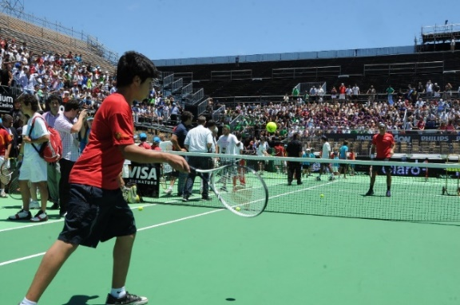
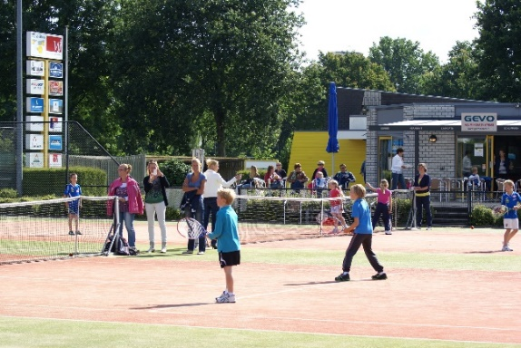

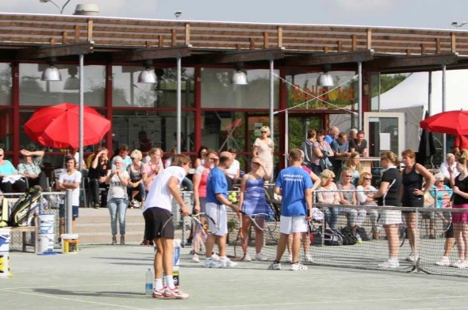
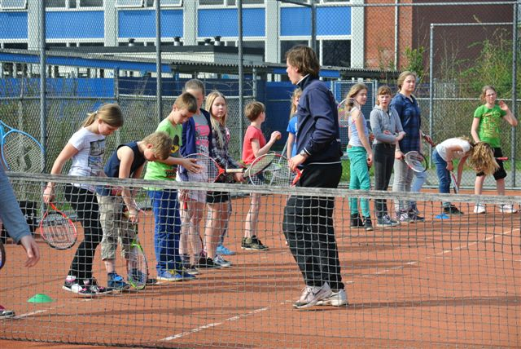
Geposeerde groepsfoto’s hoeven dus niet bij het persbericht, maar zijn perfect voor op Facebook. Let bij het maken van een groepsfoto op het volgende:
Groepsfoto’s niet zo… …maar zo
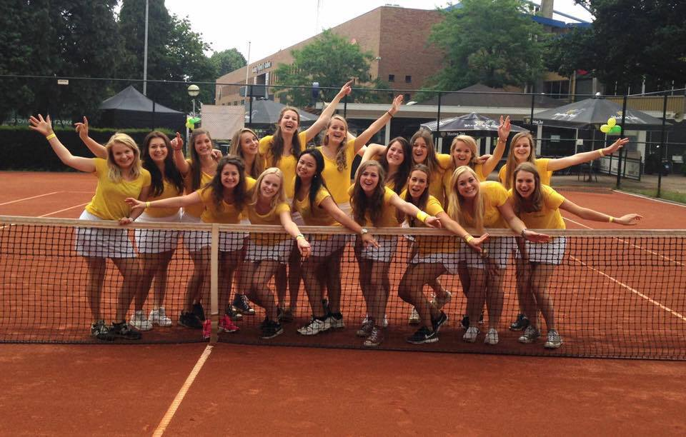
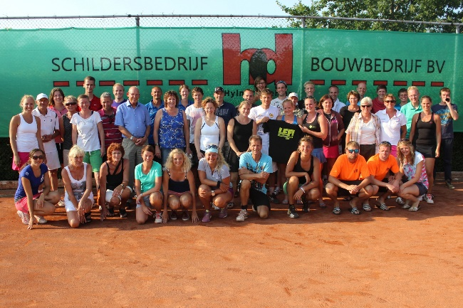
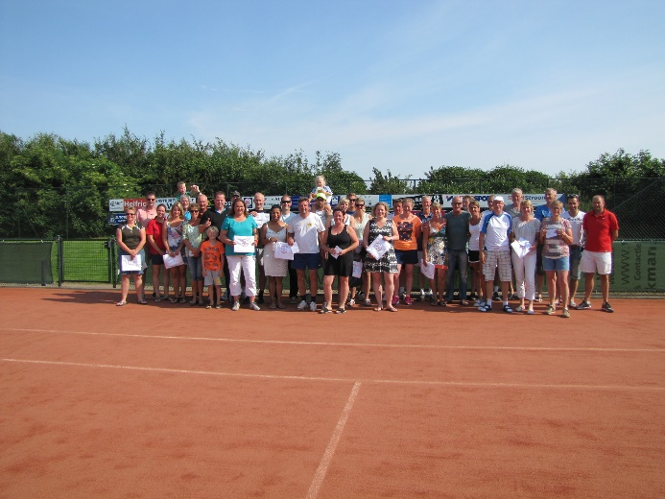
• Ga dichter bij de groep staan.
• Krimp de groep in en laat mensen op de voorste rij zakken.
• Eventueel handen/rackets omhoog. Let op dat ieders hoofd zichtbaar blijft.
• Maak meerdere foto’s en kies achteraf de beste optie.

Schrijf een fotobijschrift
Bij de foto in het persbericht hoort een bijschrift. Beschrijf niet precies wat er op de foto staat, maar vermeld details die de lezer niet weet bij het zien van alleen de foto. Bijvoorbeeld de naam van de vereniging, datum van de open dag en hoeveel deelnemers die dag meededen. Onder een foto van een kettingbotsing zet je immers ook niet dat er auto’s op elkaar gebotst zijn. Dat ziet de lezer zelf wel. Voeg eventueel ook de naam van de fotograaf toe.

Voorbeelden*:
- Tennisclub [naam] heeft er weer een paar nieuwe fans bij. [Tientallen] mensen bezochten daar [gisteren] de open dag en maakten kennis met tennis. Foto: [naam fotograaf]
- Op club [naam] maakten [gisteren] [aantal] personen kennis met tennis. Foto: [naam fotograaf]
- De open dag bij club [naam] is [gisteren] bezocht door [tientallen] tennisfanaten en hun vrienden en familieleden. Foto: [naam fotograaf]

